**بیماری جاروک بادام:**

عامل این بیماری یک فیتوپلاسما از گروه پروکاریوتها می­باشد.

این بیماری از طریق زنجرک یا پیوندک آلوده انتقال می­یابد.

* **علائم بیماری جاروک بادام:**
* اولین علائم بیماری ریز برگی و زردی و پیچیدگی برگ­هاست و بقیه علائم بعدا ظاهر می­شوند.
* رنگ برگ­ها به رنگ سبز کمرنگ و حتی زرد در می­آیند.برگ­ها لوله­ای می­شوند.
* برگ­های درخت ریز می­شوند و حالت جارویی پیدا می­­کنند.
* فاصله میان گره­ها کوتاه می­شود و شاخه­های انتهایی آن ازدیاد می­یابند.
* تولید پاجوش در درخت.
* برگ­ها خشک می­شوند و نهایتا 3 الی 5 سال طول می­­کشد تا درخت کاملا از بین رود.

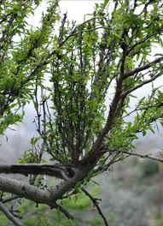

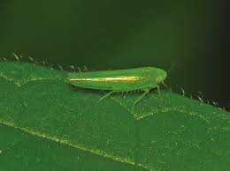

**علاِم جاروک بادام**

**زنجرک عامل انتقال جاروک بادام**

* **کنترل و مبارزه جاروک بادام:**
* برای کنترل به موقع و مبارزه صحیح با این بیماری مهم لازم است که درختان بادام و سایر درختان هسته­دار و میزبان، حداقل دو بار در سال پایش و ردیابی شوند.

ماه­های خرداد و شهریور برای این کار مناسب­اند. هدف اول از پایش کنترل علائم بیماری است همچنین می­توان حشرات ناقل را با استفاده از تله­های چسبناک زرد رنگ ردیابی نمود.

* کنترل زراعی و بهداشتی: استفاده از نهال­های سالم و عاری از هرکونه بیماری..
* رعایت بهداشت زراعی و عدم جابه­جایی قلمه و پیوند­ک بین مناطق آلوده و سالم.
* [آبیاری](https://jalizan.com/selection-of-irrigation-products-for-agricultural-products/) و کوددهی منظم و صحیح.
* انجام عملیات [هرس](https://jalizan.com/the-importance-of-pruning-trees/) درختان به صورت مداوم و منظم.
* مبارزه با علف­های هرز و کنترل آن­ها.
* عدم احداث باغ در کنار درختان [بادام وحشی](https://fa.wikipedia.org/wiki/%D8%A8%D8%A7%D8%AF%D8%A7%D9%85_%D9%88%D8%AD%D8%B4%DB%8C) که میزبان اصلی این بیماری هستند.
* استفاده از پایه­های مقاوم به بیماری برای درختان.
* مبارزه شیمیایی علیه زنجرک­ها به محض مشاهده.